Powtórzenie słownictwa
Dni Tygodnia – Days of the Week
Monday
Tuesday
Wednesday
Thursday
Friday
Saturday
Sunday

Song
https://www.youtube.com/watch?v=mXMofxtDPUQ

Piosenki śpiewane podczas zajęć:
- Wheels on the bus
https://www.youtube.com/watch?v=e_04ZrNroTo
- Hokey Cokey
https://www.youtube.com/watch?v=26MGQVMmS_c
- Move dance song
https://www.youtube.com/watch?v=VsgpUHUYuJI

New Vocabulary – Słownictwo (Dinner – Obiad)
Chicken /cziken/
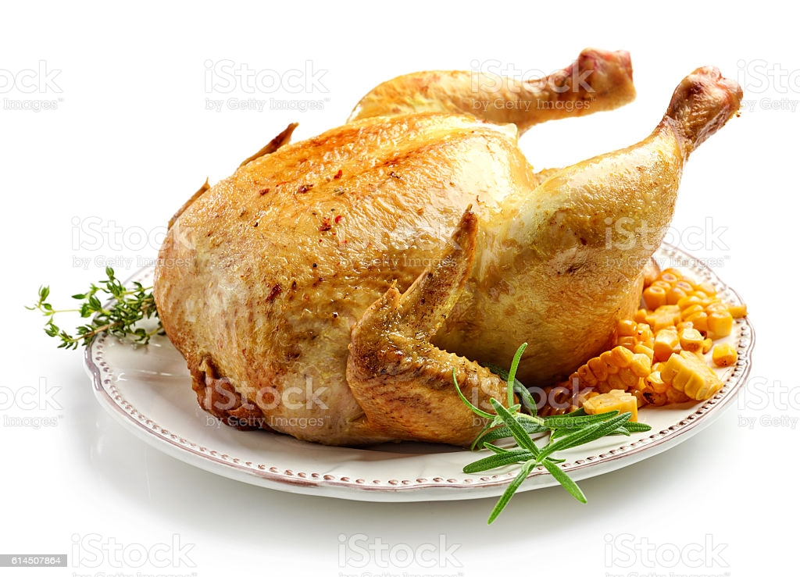

Spaghetti /spageti/
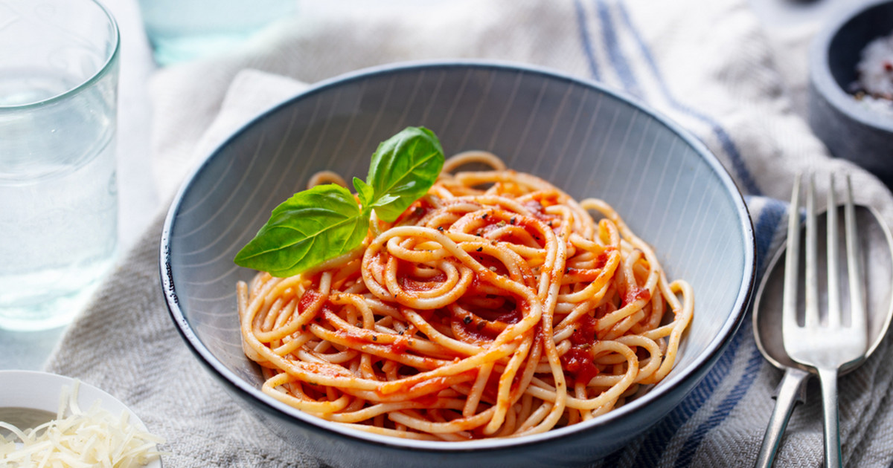
Pizza /pica/
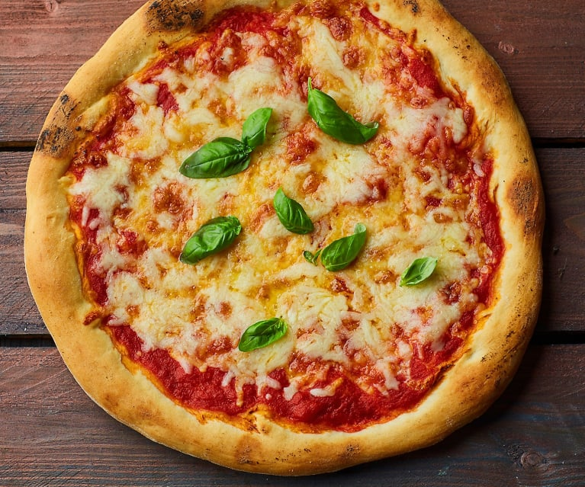
Fish /fisz/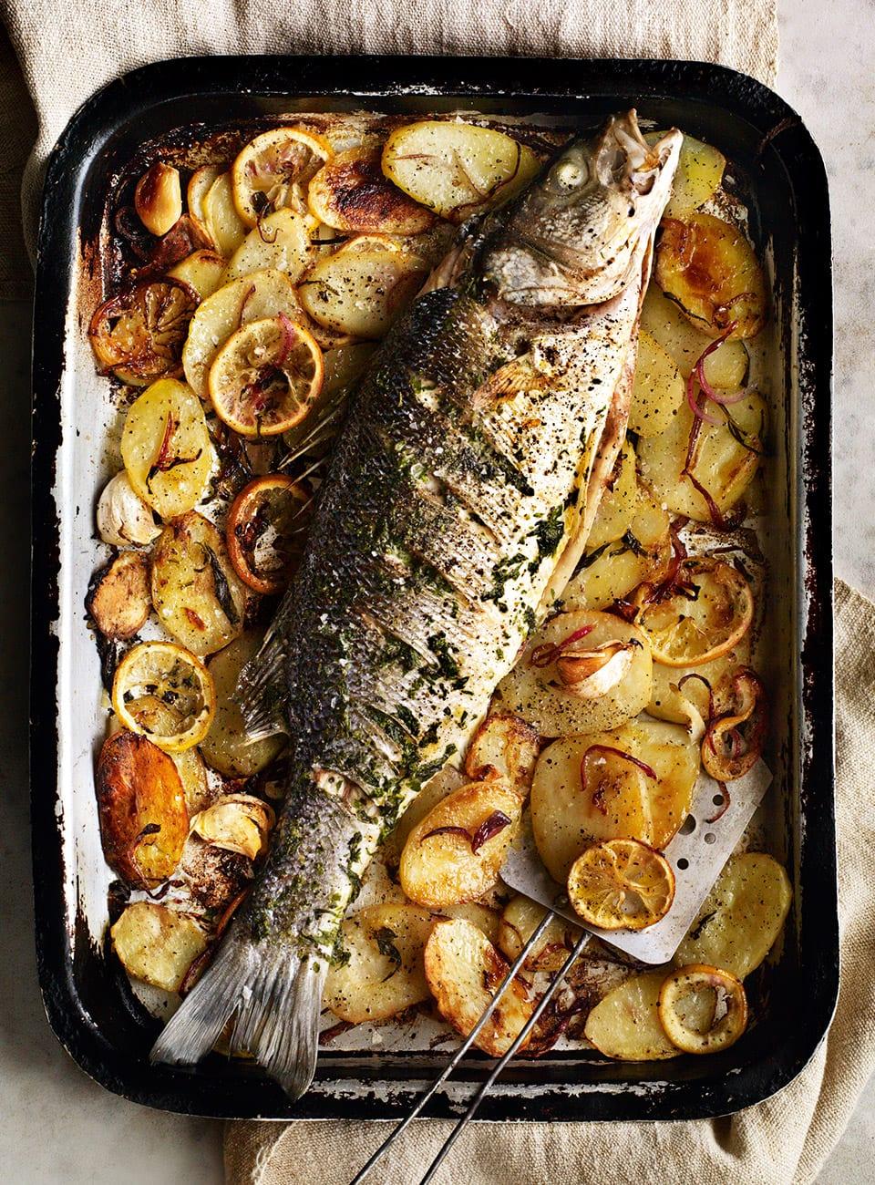
Salad /saled/
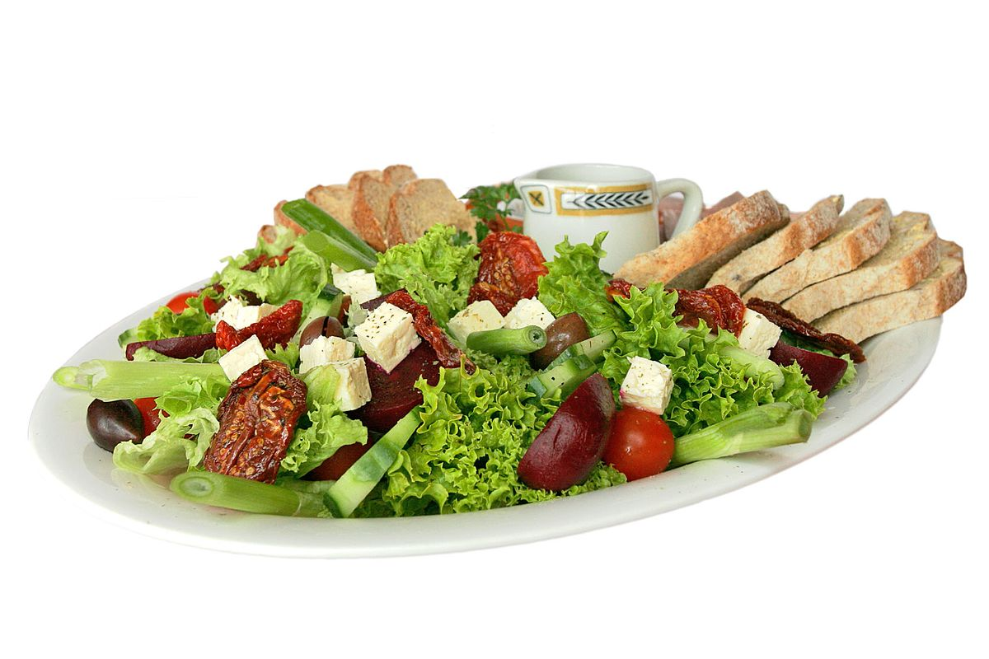

Soup /sup/
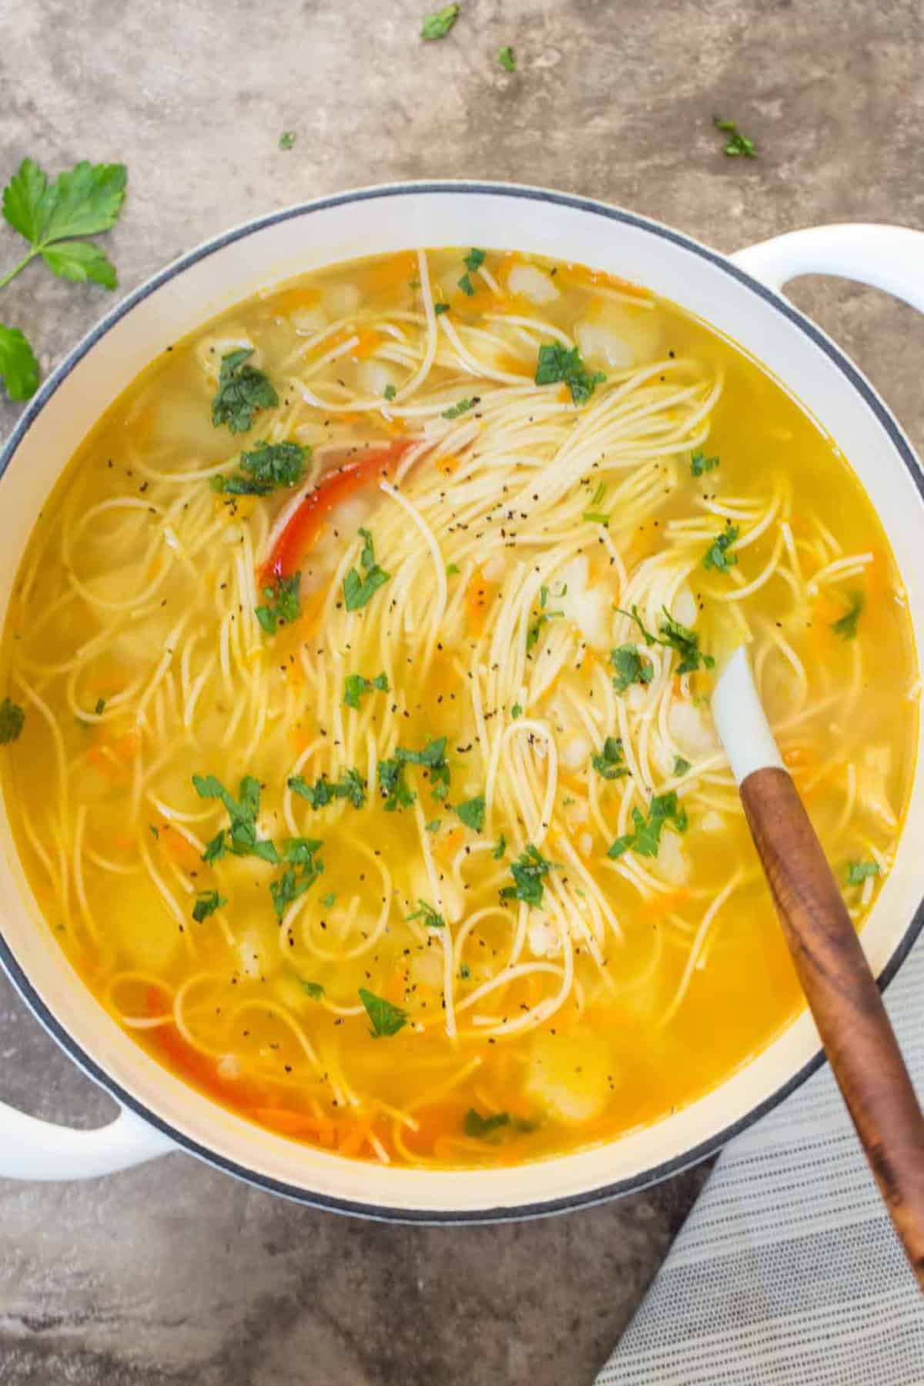

Burger /Berger/
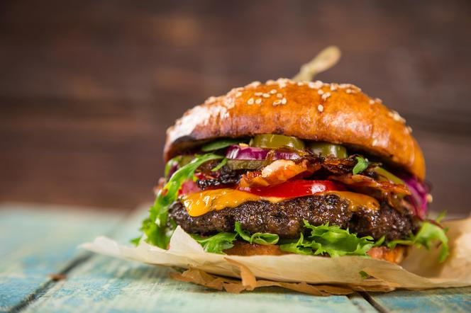

Cartoon – bajka związana z tematyką obiadową
https://www.youtube.com/watch?v=iVjPamjkOCg

